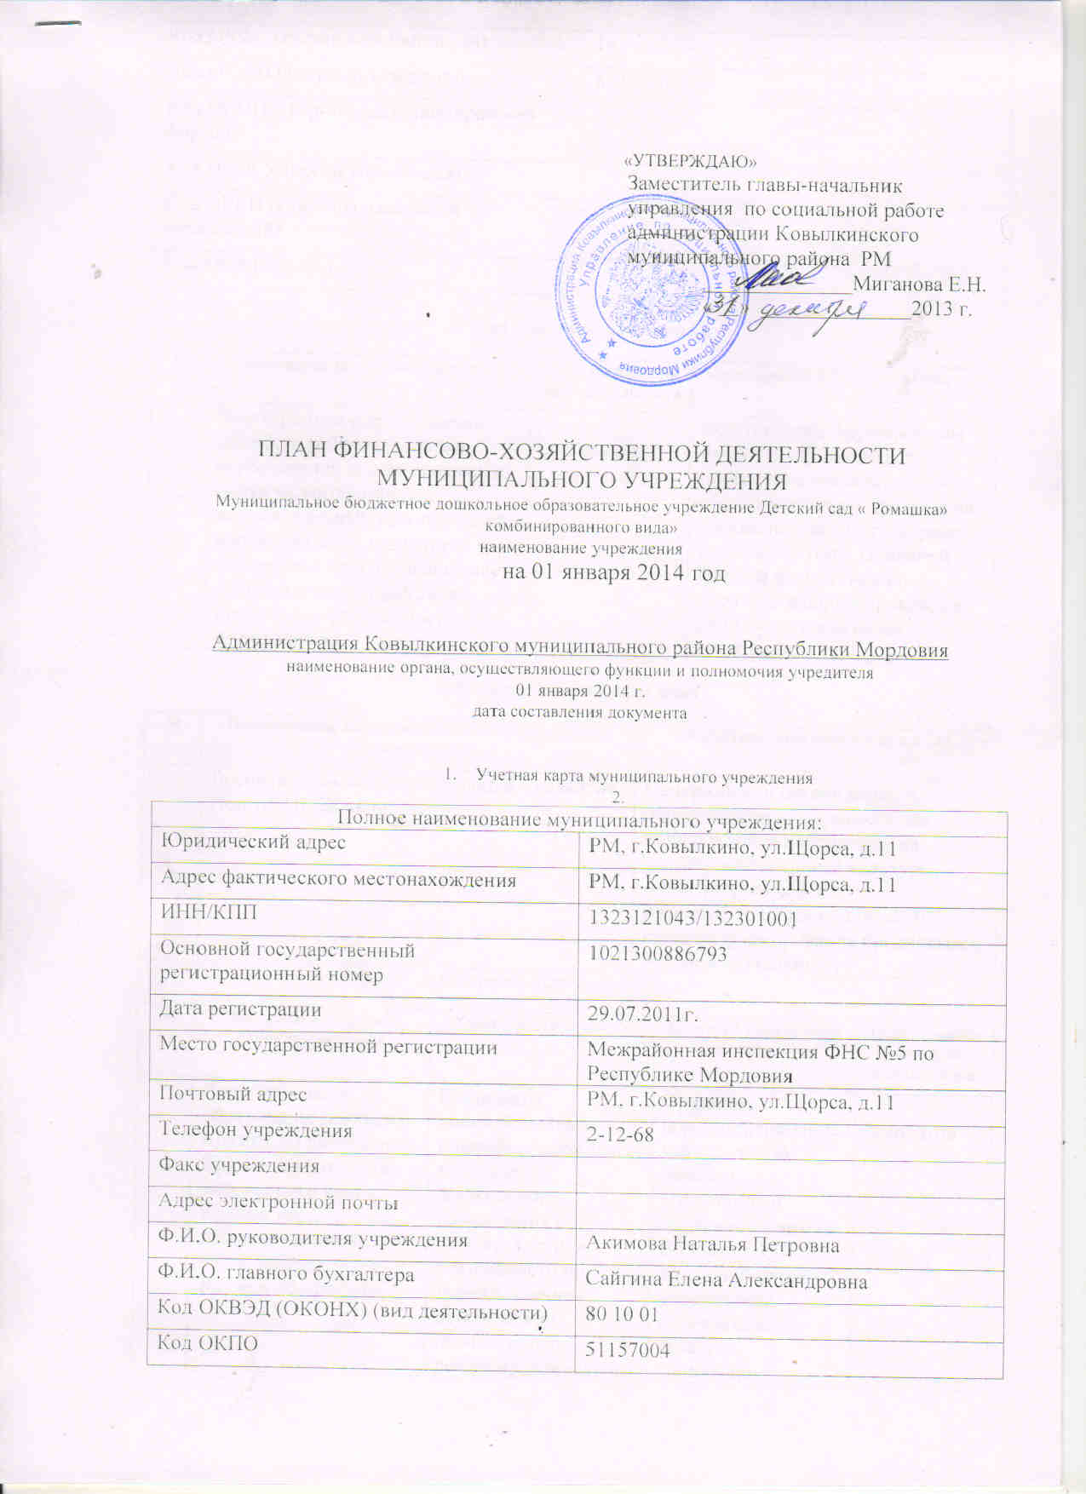

Код ОКФС (форма собственности) | 14
Код ОКАТО (местонахождение) | 89410000000
Код ОКОПФ (организационно-правовая форма)
Код ОКОГУ (орган управления)
Код ОКЕИ (единицы измерения показателей)
Код ОКВ (валюта)

2. Цели деятельности учреждения
№ | Наименование цели деятельности | Акт, отражающий цель деятельности | Характеристика цели деятельности
 | Всестороннее формирование  личности ребенка с учетом  особенностей его физического,  психического развития,  индивидуальных возможностей  и способностей, подготовка к обучению в школе, воспитание  дошкольника на принципах  гуманизма, гражданственности  и трудолюбия. | Устав | Всестороннее формирование  личности предполагает  построение воспитательно-  образовательного процесса на  адекватных возрасту формах работы с детьми. Основной  формой воспитательно-  образовательного процесса в  ДОУ является игровая деятельность

3. Виды деятельности учреждения
№ | Наименование вида деятельности согласно уставу учреждения | Характеристика вида деятельности
 | Воспитательно-образовательный – развитие  Всесторонней личности. | Содержание и организация образовательного процесса для  дошкольников направлены на  формирование общей культуры,  развитие физических, интеллектуальных и личностных  качеств, формирование предпосылок  учебной деятельности.

4. Перечень услуг (работ)

№ | Вид услуги (работы), единица измерения | Характеристика услуги | Критерий определения качества услуги | Цена единицы услуги, еe составляющие
 | Дополнительное  образование (кружки):  Кружок по рисованию.  Кружок по изучению  мордовского языка.  Кружок по театрализованной деятельности.  Кружок по оригами. | Реализация дополнительных  общеобразовательных  программ дошкольного образования с осуществлением деятельности по  художественно- эстетическому, познавательно-речевому, социально-личностному направлениям. | Оказание консультативной и  методической помощи, воспитание и обучение с учетом  Возрастных категорий детей, обеспечение познавательно-речевого, социально-личностного, художественно-эстетического  развития детей. | бесплатно

5. Показатели финансового состояния учреждения

Наименование показателя | Сумма
I. Нефинансовые активы, всего: | 11818856,07
из них:
1.1. Общая балансовая стоимость недвижимого имущества,  закрепленного собственником имущества за учреждением на праве  оперативного управления, всего | 9774886,96
в том числе:
1.1.1. Стоимость недвижимого имущества, приобретенного  учреждением за счет выделенных собственником имущества  учреждения средств | 9774886,96
1.1.2. Стоимость недвижимого имущества, приобретенного
учреждением за счет доходов, полученных от платной и иной
приносящей доход деятельности
1.1.3. Остаточная стоимость недвижимого имущества, закрепленного  собственником имущества за учреждением на праве оперативного  управления | 6160638,36
1.2. Общая балансовая стоимость движимого имущества, всего | 2043969,11
в том числе:
1.2.1. стоимость особо ценного движимого имущества, приобретенного учреждением за счет выделенных собственником имущества средств | 89180,00
1.2.2. стоимость движимого имущества, приобретенного учреждением за счет доходов, полученных от иной приносящей доход деятельности | 48411,28
1.2.3. остаточная стоимость особо ценного движимого имущества | 21717,79
II. Финансовые активы, всего
из них:
2.1. Дебиторская задолженность по доходам, полученным за счет
средств федерального бюджета
2.2. Дебиторская задолженность по выданным авансам, полученным
за счет средств федерального бюджета всего:
в том числе:
2.2.1. по выданным авансам на услуги связи | 1576,08
2.2.2. по выданным авансам на транспортные услуги
2.2.3. по выданным авансам на коммунальные услуги | 884316,44
2.2.4. по выданным авансам на услуги по содержанию имущества
2.2.5. по выданным авансам на прочие услуги
2.2.6. по выданным авансам на приобретение основных средств | 62850,00
2.2.7. по выданным авансам на приобретение нематериальных
активов
2.2.8. по выданным авансам на приобретение непроизведенных
активов
2.2.9. по выданным авансам на приобретение материальных запасов
2.2.10. по выданным авансам на прочие расходы
2.3. Дебиторская задолженность по выданным авансам за счет
доходов, полученных от платной и иной приносящей доход
деятельности, всего:
в том числе:
2.3.1. по выданным авансам на услуги связи
2.3.2. по выданным авансам на транспортные услуги
2.3.3. по выданным авансам на коммунальные услуги
2.3.4. по выданным авансам на услуги по содержанию имущества
2.3.5. по выданным авансам на прочие услуги
2.3.6. по выданным авансам на приобретение основных средств
2.3.7. по выданным авансам на приобретение нематериальных
активов
2.3.8. по выданным авансам на приобретение непроизведенных
активов
2.3.9. по выданным авансам на приобретение материальных запасов
2.3.10. по выданным авансам на прочие расходы
III. Обязательства, всего
из них:
3.1. Просроченная кредиторская задолженность
3.2. Кредиторская задолженность по расчетам с поставщиками и
подрядчиками за счет средств федерального бюджета, всего:
в том числе:
3.2.1. по начислениям на выплаты по оплате труда
3.2.2. по оплате услуг связи
3.2.3. по оплате транспортных услуг
3.2.4. по оплате коммунальных услуг | 68556,82
3.2.5. по оплате услуг по содержанию имущества
3.2.6. по оплате прочих услуг
3.2.7. по приобретению основных средств | 30907,00
3.2.8. по приобретению нематериальных активов
3.2.9. по приобретению непроизведенных активов
3.2.10. по приобретению материальных запасов
3.2.11. по оплате прочих расходов
3.2.12. по платежам в бюджет
3.2.13. по прочим расчетам с кредиторами
3.3. Кредиторская задолженность по расчетам с поставщиками и
подрядчиками за счет доходов, полученных от платной и иной
приносящей доход деятельности, всего:
в том числе:
3.3.1. по начислениям на выплаты по оплате труда
3.3.2. по оплате услуг связи
3.3.3. по оплате транспортных услуг
3.3.4. по оплате коммунальных услуг
3.3.5. по оплате услуг по содержанию имущества
3.3.6. по оплате прочих услуг
3.3.7. по приобретению основных средств
3.3.8. по приобретению нематериальных активов
3.3.9. по приобретению непроизведенных активов
3.3.10. по приобретению материальных запасов
3.3.11. по оплате прочих расходов
3.3.12. по платежам в бюджет
3.3.13. по прочим расчетам с кредиторами
3.2.9. по приобретению непроизведенных активов
3.2.10. по приобретению материальных запасов
3.2.11. по оплате прочих расходов
3.2.12. по платежам в бюджет
3.2.13. по прочим расчетам с кредиторами

8. Показатели по поступлениям и выплатам учреждения

Наименование показателя | Всего | в том числе
Наименование показателя | Всего | По лицевым счетам,открытым в органах,осуществляющих  ведение лицевых счетов  учреждений | по счетам,  открытым  в кредитных  организациях
1. Остаток средств | 264,32 | 264,32
2. Поступления, всего | 14685,3 | 14685,3
в том числе:
2.1. субсидии на выполнение государственного задания | 12957,2 | 12957,2
2.2. целевые субсидии | 69,2 | 69,2
2.3. бюджетные инвестиции
2.4. поступления от оказания учреждением услуг (выполнения работ), относящихся в соответствии с уставом к основным видам деятельности, предоставление которых осуществляется на платной основе, а также поступления от иной приносящей доход деятельности | 1658,9 | 1658,9
2.5. поступления от реализации ценных
бумаг в случаях, установленных
федеральными законами
3. Выплаты, всего | 14862,2 | 14862,2
в том числе:
3.1. оплата труда и начисления на выплаты  по оплате труда | 9848,7 | 9848,7
3.2. услуги связи | 38,9 | 38,9
3.3. транспортные услуги | - | -
3.4. коммунальные услуги | 2046,8 | 2046,8
3.5. содержание имущества | 146,4 | 146,4
3.6. прочие услуги | 102,6 | 102,6
3.7. приобретение основных средств | 211,7 | 211,7
3.8. приобретение нематериальных активов
3.9. приобретение материальных запасов | 2424,7 | 2424,7
3.10. приобретение ценных бумаг в случаях,
установленных федеральными законами
3.11. прочие расходы | 42,4 | 42,4
3.12. уплата налога на имущество
организации и транспортного налога
